**3-й семестр, Тема 5.**

**ОСНОВЫ РАЦИОНАЛЬНОГО ПИТАНИЯ**

Питание является естественным процессом для каждого человека. При этом, далеко не все люди задумываются над тем, насколько правильно они питаются, как сказываются их пищевые привычки на самочувствии, внешнем виде и состоянии здоровья. Нередко слишком легкомысленное отношение к еде приводит к неприятным последствиям: ожирению, ухудшению физического состояния, развитию депрессии и др. Чтобы не допустить подобного, необходимо четко знать основные принципы рационального питания и придерживаться их на практике.

Древние греки говорили, что «человек есть то, что он ест». Пища является для человека базовой потребностью, соответственно, нельзя делать из неё культ и превращать процесс её потребления в только лишь удовольствие. По мере прогрессирующего развития цивилизации прием пищи для человека в большей степени переходит из потребности и условия сохранения жизни, в удовольствие.

Стоит заметить, что питание должно удовлетворять потребность организма во всех базовых и необходимых пищевых компонентах: белках, жирах, углеводах, витаминах, воде, минеральных веществах, клетчатке и т.д. Совершенно естественным является тот факт, что обеспечение этого условия требует четкого планирования пищевого рациона.

# Рациональное питание: сущность и значение для организма

***Рациональное питание*** – это особый подход к организации питания и его режима, являющийся частью здорового образа жизни человека. Рациональное питание способствует нормализации процессов пищеварения, усвоению полезных веществ, естественной секреции продуктов жизнедеятельности организма и избавлению от лишних килограммов, а следовательно, *соблюдение основ* рационального питания способствует сопротивляемости организма развитию заболеваний, предпосылками к которым являются нарушения обменных процессов, избыточный вес, нерегулярность питания, низкое качество продуктов и энергетических дисбаланс.

При рациональном питании рацион должен быть построен с учетом индивидуальных особенностей организма (пола, возраста), характера труда и национальных особенностей.

*Пища здорового человека должна*:

• быть не вредной и разнообразной;

• содержать достаточное сбалансированное, научно обоснованное количество белков, жиров и углеводов;

• содержать достаточное количество витаминов с учетом личных потребностей человека и необходимое количество макро– и микроэлементов;

• состоять из продуктов растительного и животного происхождение (первые должны преобладать);

• включать необходимое количество жидкости;

• содержать достаточно клетчатки; минимум рафинированных продуктов; минимум поваренной соли; минимум животных жиров, богатых насыщенными жирными кислотами; достаточное количество свежих, натуральных продуктов;

• строго соответствовать энергетическим затратам человека.

Чтобы оставаться здоровым, человеческому организму необходимо ежедневно получать достаточное количество углеводов и белков, а также жиров, витаминов, минеральных веществ и достаточное количество воды. Основная функция *белков* состоит в том, чтобы формировать и восстанавливать ткани и клетки тела. *Углеводы* - основной источник энергии, необходимой организму. *Жиры* — это второй по значению источник энергии.

***Суточная потребность*** человека в основных пищевых веществах приведена в таблице:

|  |  |
| --- | --- |
| **Основные пищевые вещества** | **Суточная потребность** |
| Белки, г | 85 |
| Жиры, г | 102 |
| Усвояемые углеводы, г | 382 |
| в том числе моно- и дисахариды | 50-100 |
| *Минеральные вещества*: |  |
| Кальций, мг | 800 |
| Фосфор, мг | 1200 |
| Магний, мг | 400 |
| Железо, мг | 14 |
| Калий, мг | 2500-5000 |
| *Витамины:* |  |
| В1 (тиамин), мг | 1,7 |
| В2 (рибофлавин), мг | 2,0 |
| РР (ниацин), мг | 19,0 |
| В6 (пиродиксин), мг | 2,0 |
| В12 (кобаломин), мкг | 3,0 |
| С (аскорбиновая кислота), мг | 70 |
| А (ретинол), мкг | 1000 |
| Е (токоферолы), мг | 10,0 |
| D (кальциферолл), мкг | 2,5 |
| Калорийность, ккал | 2775 |

Рациональное питание основывается на принципах питания сбалансированного. Его суть состоит в следующем: сколько химических веществ расходует организм взрослого человека в процессе жизнедеятельности, столько же должно поступать их с продуктами питания.

Основы рациональности в данном случае предусматривают соблюдение правильного режима потребления пищи. Определяются такие главные ***принципы рационального питания***:

* *Энергетический баланс* – соответствие поступающей с пищей энергии количеству затрачиваемой организмом энергии в процессе жизнедеятельности. Основным источником энергии для организма является потребляемая пища. Организм расходует энергию на поддержание температуры тела, функционирование внутренних органов, течение обменных процессов, мышечную деятельность. При недостаточном поступлении энергии с пищей организм переключается на внутренние источники питания – жировую клетчатку, мышечные ткани, что при длительном дефиците энергии неизбежно приведет к истощению организма. При постоянном избытке питательных веществ организм запасает жировую клетчатку в качестве альтернативных источников питания;
* *Баланс питательных веществ*, необходимых организму для нормальной жизнедеятельности. Согласно основам рационального питания, оптимальным соотношением белков, жиров и углеводов является 1:1:4 для взрослого человека при низкой интенсивности труда и 1:1:5 при высокой интенсивности труда. Энергетическая ценность рациона взрослого человека, проживающего в умеренном климате и не вовлеченного в тяжелый труд, должна распределяться в последовательности: 13% белковой пищи, 33% жиросодержащих продуктов, а также 54% углеводов;
* *Соблюдение режима питания* – один из основных принципов рационального питания. Режим питания охватывает время приема пищи, ее количество, интервалы между приемами пищи. Рациональное питание предполагает четырехразовое питание, что способствует достаточному насыщению организма и подавлению чувства голода, отсутствие перекусов между основными приемами пищи, определенные интервалы между завтраком и обедом, обедом и ужином. Это способствует выработке у условно-рефлекторных реакций, подготавливающих организм к приему пищи.

Принципы рационального питания предполагают потребление сбалансированного рациона ежедневно в зависимости от потребностей организма с учетом индивидуальных факторов. При соблюдении рационального питания меню должно включать: зерновые; цельнозерновой хлеб; нежирные сорта мяса, яйца; кисломолочные продукты с низким содержанием жиров; свежие фрукты и овощи. Также при рациональном питании меню должно исключать такие виды термической и химической обработки, как обжарка, копчение, консервация, так как этим продуктам рациональное питание предлагает «здоровые» альтернативы.

# 

# Пирамида питания

В ходе формирования ежедневного меню должна учитываться так называемая «пищевая пирамида», которая демонстрирует, как именно нужно распределять приоритеты.

***Пирамида питания*** или пищевая пирамида — схематическое изображение принципов здорового питания, разработанных диетологами. Разработка пирамиды правильного питания осуществлена для схематичности изображения принципов, соответствующих здоровому питанию. Продукты, составляющие основание пирамиды, должны употребляться в пищу как можно чаще, в то время как находящиеся на вершине пирамиды продукты следует избегать или употреблять в ограниченных количествах.

В основании пирамиды, разработанной Гарвардской школой общественного здоровья под руководством американского диетолога Уолтера Виллетта, лежат следующие *базовые принципы:* разнообразия, индивидуальности, пропорциональности, умеренности и физической активности. Соблюдение выше озвученных базовых принципов довольно быстро изменит общее состояние организма и улучшит самочувствие.

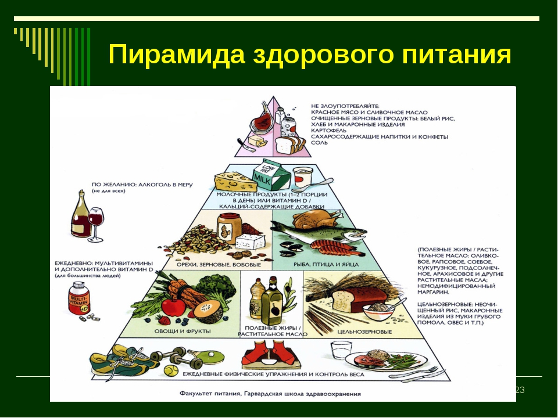

Рис. Пирамида здорового питания.

Основание пирамиды питания (иначе говоря, её *первая ступень*) содержит три группы продуктов: овощи и фрукты, цельнозерновые продукты — источники так называемых «длинных углеводов» (неочищенный рис, хлеб грубого помола, макаронные изделия из цельно зерновой муки, каши), и растительные жиры, содержащие полиненасыщенные жирные кислоты (оливковое масло, подсолнечное, рапсовое и другие). Продукты из этих групп следует по возможности употреблять при каждом приёме пищи. При этом, доля овощей и фруктов распределяется следующим образом: 2 порции фруктов (приблизительно 300 г в день) и 3 порции овощей (400—450 г).

На *второй ступени пирамиды* находятся белоксодержащие продукты растительного — орехи, бобовые, семечки (семена подсолнуха, тыквы и др.), и животного происхождения — рыба и морепродукты, мясо птицы (курятина, индюшатина), яйца. Эти продукты можно употреблять от 0 до 2-х раз в день.

Чуть выше (*на третьей ступени*) расположены молоко и молочные продукты (йогурты, сыр и т. д.), их употребление следует ограничить одной-двумя порциями в день. Людям с непереносимостью лактозы следует заменить молочные продукты на препараты, содержащие кальций и витамин D3.

*На самой верхней ступени пирамиды* находятся продукты, употребление которых следует сократить. К ним относятся животные жиры, содержащиеся в красных сортах мяса (свинине, говядине) и сливочном масле, а также продукты с большим содержанием так называемых «быстрых углеводов»: продукты из белой муки (хлеб и хлебобулочные изделия, макаронные изделия), очищенный рис, газированные напитки и прочие сладости. С недавних пор в последнюю группу включают и картофель из-за большого содержания в нём крахмала, в первоначальной версии пирамиды картофель находился на самой нижней ступени вместе с цельнозерновыми изделиями.

*В стороне от пирамиды* изображены алкоголь, который можно употреблять в разумных количествах до нескольких раз в неделю, и витаминно-минеральные комплексы, поскольку современные продукты питания не покрывают потребностей большинства людей в витаминах и биологически значимых элементах.

Пищевая пирамида базируется на пяти основных принципах, главным из которых является принцип разнообразия, заключающийся в том, что есть можно все, что угодно при отсутствии аллергии и противопоказаний. При этом, каждая продуктовая группа пищевой пирамиды представленной на рисунке ниже, соответствует своему цвету.

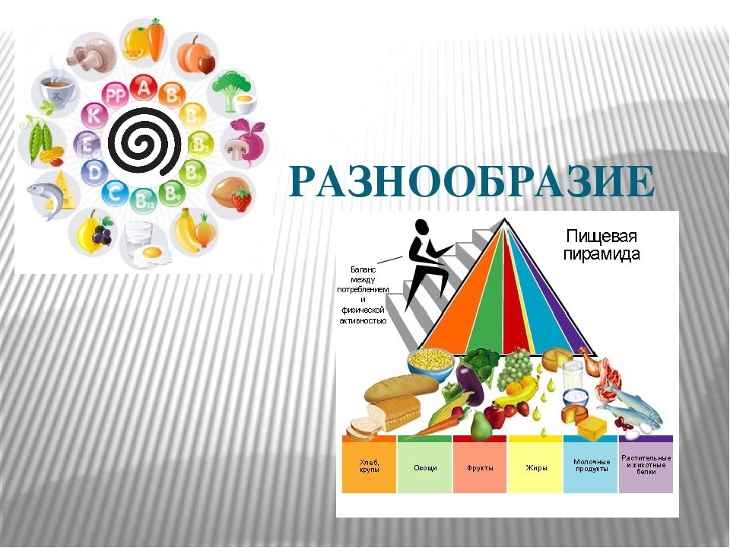

Рис. Разнообразие пищевой пирамиды.

*Оранжевый*

Включает все злаки: от хлеба до круп. Группа богата витаминами, минералами, пищевыми волокнами, растительным белком и бедна жирами. Ежедневно необходимо съедать шесть порций злаков. На схеме оранжевый занимает самую большую долю, соответственно и в рационе злаки должны преобладать. Предпочтение при этом нужно отдавать хлебу с отрубями и геркулесу.

Возможно, шесть порций звучит, как нереальная цифра. Но, если учесть, что одна порция той же каши – это 100 гр, то полноценная тарелка на завтрак в 400 гр уже займет четыре порции, плюс кусочек хлеба и пару штук печенья.

*Зеленый*

Представлен всеми видами овощей. Три-пять порций в день будет достаточно. При этом рацион должен быть составлен таким образом, чтобы в нем присутствовала порция желтых, оранжевых или зеленых овощей, содержащих бета-каротин.

*Красный*

Фрукты и ягоды так же, как овощи – источники бета-каротина, витамина С, фолиевой кислоты и других витаминов и микроэлементов. Также они богаты растительной клетчаткой и органическими кислотами. В день понадобится 2-3 порции фруктов, причем одна из них должны быть цитрусовая.

Можно пить и соки, но свежий фрукт все же предпочтительней, так как в нем сохраняется растительная клетчатка и содержится меньше сахара. Как фрукты, так и овощи должны быть разнообразными. К примеру, если в понедельник это банан, то во вторник яблоко и так далее.

*Желтый*

Самая узенькая полоска, представленная жирами. Причем растительные жиры в приоритете. Они даже составляют основание пирамиды. Незначительная ширина полоски связана с насыщенными жирами, которыми многие люди злоупотребляют. Так, нужно свести к минимуму масло и маргарин, кондитерский жир. В противном случае можно заработать проблемы с сердечно-сосудистой системой.

*Голубой*

Все молочные продукты, богатые витаминами, микроэлементами, и являющиеся источником полноценных животных белков. Также они содержат лакто- и бифидобактерии, так необходимые нашему кишечнику. Ежедневно нужно употреблять по 2-3 порции молочных продуктов.

*Фиолетовый*

Представлен растительными и животными белками. В день понадобится 2-3 порции. Причем одна из них должна состоять из растительных белков, например, орехов или бобовых, а две другие – из животных – мясо, рыба, яйца. Мясо лучше выбирать постное, а от колбас и сосисок предпочтительно отказаться. Рыбу тоже следует выбирать нежирных сортов.

Кроме принципа разнообразия, для пищевой пирамиды характерны и следующие ***принципы:***

- *Принцип пропорциональности*. Заключается в том, что необходимо придерживаться правильного соотношения потребляемых в пищу продуктов. На схеме данное правило отражено разной шириной сегментов. К примеру, желтый сегмент жиров самый узкий, значит, и в рационе жиры должны занимать самое последнее место.

- *Принцип индивидуальности*. Каждый человек индивидуален. Причем сюда относится не только его пол, возраст, строение тела, но и пищевые предпочтения. Пищевая пирамида поможет составить индивидуальный здоровый рацион питания.

- *Принцип умеренности*. Правильный режим питания заключается не только в качестве потребляемых продуктов, но и в их количестве. Умеренное потребление – это значит не переедать и не голодать.

- *Принцип физической активности*. Этот принцип создает параллель с остальными принципами и представляется формулой: разнообразная пища + физическая активность = красивое и здоровое тело.

На схеме принцип физической активности представлен в виде поднимающегося по лестнице человечка. А суть этого принципа состоит в том, что добиться красивого тела можно только сочетая здоровое питание с физической активностью. Диетологи советуют уделять последней не менее часа в день.

Чтобы восполнить калории, потерянные при физической активности, нужно знать, сколько их необходимо потреблять. Так, для физически активных людей понадобится 2800 ккал, а, например, для пенсионеров или людей, ведущих сидячий образ жизни – всего 1600 ккал. Исходя из этого и нужно строить свой рацион питания, используя все принципы пирамиды.

Если принять во внимание интенсивно тренирующихся атлетов, то они свой рацион должны строить, исходя из следующий значений суточных калорий:

2500-2800 ккал – для женщин;

2800-4300 ккал – для мужчин.

Самое важное, что нужно знать при использовании пищевой пирамиды – это цель ее использования. Как правило, это одна из следующих:

- поддержание имеющегося веса;

- набор веса;

- похудение.

Исходя из цели и нужно корректировать рацион под себя. А поможет в этом такая формула:

*вес х 30 = необходимое число ккал.*

Полученное значение – количество калорий, которое нужно потреблять для поддержания веса тела неизменным.

Для набора массы тела к полученному значению нужно прибавить 500 ккал. Если цель похудеть – нужно постепенно снижать итоговую цифру. Так, если она получилась 1800 ккал в сутки, то постепенно нужно добиваться значения в 1700, 1600 и так далее.

**Виды пищевых пирамид**

Помимо общеизвестной пирамиды существуют и другие ее разновидности:

*Вегетарианская.* Другое название – пирамида растительного происхождения, т.е. из нее исключены все мясные и молочные продукты, а также яйца и рыба. Основа питания здесь строится на злаковых, бобовых, овощах и фруктах. Молочные продукты, равно как и мясные, в пирамиде заменены соевой продукцией.

*Средиземноморская.* За основу питания здесь берутся зерновые культуры и овощи – фрукты. В цене также оливковое масло. Рыба и морепродукты занимают второе место. Мясо в этой пирамиде рекомендовано употреблять не более раза в неделю.

*Детская пирамидка.* Ее принцип такой же, как у обычной пирамиды. Отличие от взрослой пирамиды заключается в количестве и ширине сегментов. Так, первое место занимают молочные продукты – это основа питания детей до трехлетнего возраста. Далее находятся фрукты и овощи, которые по толщине сегмента не уступают молочным продуктам. Следующее на очереди – мясо. Рыба выделяется в отдельный сегмент. Непременно основу детского питания должны составлять и злаки, которые лучше подавать в виде каш. Как и во взрослом меню, самой узкой полоской представлены масла и жиры. Маслом можно просто заправлять кашу или салат. Яйца также выделены в отдельный небольшой сегмент. Свой сегмент имеют и сладости, которые могут быть представлены в виде меда и сухофруктов. Поэтому их можно употреблять в небольшом количестве ежедневно.

*Азиатская.* В приоритете здесь находятся овощи, рис, соевая продукция и зеленый чай.

*Пирамида для беременных.* Можно построить свою пирамиду в период вынашивания плода, когда возрастает потребность в витаминах, белке и минеральных веществах. Скорректировать свой рацион целесообразно под контролем наблюдающего врача.

Не стоит воспринимать пищевую пирамиду, как некое жесткое руководство к питанию. Из всего многообразия продуктов каждый может сам составить для себя подходящее полезное меню. А максимальный эффект пирамиды здоровья даст только при соблюдении следующих ***условий***:

* максимальное комбинирование продуктов;
* уравновешивание потребляемой пищи физической активностью;
* сведение к минимуму продуктов из верхушки пирамиды;
* строгое соблюдение выбора продуктов из конкретной группы – замены быть не должно;
* потребление только свежих продуктов, избегания потребления готовой пищи;
* грамотный подход к покупке продуктов питания с изучением их пищевой ценности и даты производства.

# Рациональное питание, как фактор здоровьесберегающей среды высшего учебного заведения

Укрепление и сохранение здоровья студенчества – это одна из основных задач «Основ государственной молодежной политики Российской Федерации на период до 2025 года». Здоровье молодежи является важным показателем настоящего и будущего благополучия государства.

Рациональное питание является важным компонентом здорового образа жизни, профилактическим и лечебным средством современной медицины. Пища влияет на важные процессы в организме: на продолжительность жизни, старение, на оптимальное время функционирования физиологических систем.

Следствием нерационального питания молодых людей является возникновение эндокринных, сердечно-сосудистых, онкологических заболеваний, заболеваний желудочно-кишечного тракта и др. В соответствии с основными положениями Концепции оптимального питания, энергетическая ценность рациона, содержание макроэлементов, микронутриентов, минорных и биологически активных веществ должно соответствовать физиологическим потребностям человека.

Для современного общества характерно снижение энергозатрат, что явилось следствием гиподинамии, употребление рафинированных продуктов. Повысился уровень алиментарно-зависимой заболеваемости молодежи. Поэтому необходимо сочетать рациональное питание с физической активностью.

Нарушение рационального питания приводят к развитию заболеваний, которые называются «болезни питания».

В проблеме «питание и болезни» выделяют ***пять групп болезней.***

1. Первичные расстройства пищевого поведения (желудочно-кишечные заболевания) – недоедание и заболевания, связанные с избыточным питанием: белковое и энергетическое недоедание, ожирение, железодефицитная анемия, йододефицитные заболевания, витаминные и D-дефицитные заболевания и т. д.

2. Вторичные расстройства питания организма, вызванные эндогенными (внутренними) причинами: заболеваниями различных органов и систем, приводящими к нарушению пищеварения, всасывания, усилению катаболизма и потребления питательных веществ, к нарушению обмена веществ и т. д. (инфекционные, онкологические, гормональные и другие заболевания).

3. Заболевания с фактором пищевого риска – это массовые неинфекционные заболевания, для которых питание играет важную, но не единственную роль (атеросклероз, гипертония, диабет, остеопороз, почки и мочекаменная болезнь, некоторые злокачественные опухоли и т. д.).

4. Заболевания, вызванные пищевой непереносимостью – пищевые аллергии, кишечные ферментопатии (например, непереносимость молока), психогенная пищевая непереносимость и т. д.

5. Болезни с алиментарными факторами передачи возбудителя (инфекционные заболевания).